Třiď a sbírej papír, 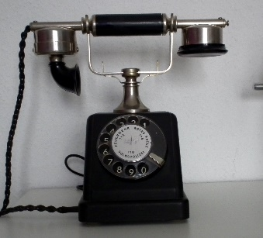odměnou ti bude nový mobil

Název školy:
Adresa školy:
Počet žáků k 01. září 2020:
Jméno ředitele/-ky:
Kontaktní osoba:
Číslo účtu:
Telefon:
E-mail:

V , dne

………………………………..
podpis

